__________________________________________________________________
ЦЕНТРАЛЬНЫЙ ДОМ
РОССИЙСКОЙ АРМИИ ИМЕНИ М.Ф.ФРУНЗЕ

БИБЛИОТЕКА

СЛАВА МОЯ – ВО СЛАВЕ МОЕГО ОТЕЧЕСТВА
К 290-летию со дня рождения
Генералиссимуса русской армии А.В.Суворова

Библиографический обзор

Обзор подготовлен
ведущим библиографом О.Логиновой

МОСКВА
2019
______________________________________________

СЛАВА МОЯ – ВО СЛАВЕ МОЕГО ОТЕЧЕСТВА
Библиографический обзор, посвященный
290-летию со дня рождения Генералиссимуса русской армии
А.В.СУВОРОВА

Се русский Геркулес:
Где сколько ни сражался,
Всегда непобедим остался,
И жизнь его полна чудес!
Г.Р.Державин

А.В.Суворов не имел равных среди полководцев своего времени. Его блистательные победы способствовали укреплению мощи России в последней трети XVIII в. Полководческое искусство Суворова и его система обучения и воспитания войск опередили развитие военного искусства как в России, так и в Западной Европе. Это было передовое военное искусство, обусловленное историческими особенностями развития России в XVIII в.
Жизнь Суворова – высокий нравственный пример служения Родине. Суворов – не просто полководец, занявший место среди великих полководцев мировой истории, – он представляет собой историческое явление.
Из семидесяти лет своей жизни пятьдесят два года А.В.Суворов провел в армии. Закончил службу генералиссимусом. Участвуя в войнах с Пруссией, Польшей, Турцией, Францией, Суворов одержал победы в шестидесяти сражениях, не имея при этом ни одного поражения, участвовал в двадцати походах. Его по праву считают одним из самых образованных военных деятелей Европы XVIII века. Он знал философию, математику, историю, владел немецким, французским, итальянским, польским и другими языками, в совершенстве знал фортификацию, внимательно следил за политическими и военными событиями, происходящими в Западной Европе.
Свой многолетний опыт воспитания и обучения войск он обобщил в краткой инструкции-памятке, названной «Наука побеждать», а основополагающие принципы этой книги применил при штурме крепости Измаил.
По своему объему «Наука побеждать» занимает всего около десятка страниц и представляет собой написанный простым, доступным солдату языком предельно краткий свод военных правил воспитания, обучения и поведения в бою. Подавляющее большинство этих правил было изложено в виде поговорок, что облегчало их запоминание.

Именно при штурме Измаила оправдались три основополагающих тактических принципа суворовской «Науки побеждать» – глазомер, быстрота и натиск. Глазомер необходим в бою для трезвого учета всей обстановки, чтобы определить, «как идти, где атаковать, гнать и бить».
Быстрота – самая сильная и самая характерная сторона тактики Суворова. Быстрота движения нужна была ему как средство упреждения противника, как средство тактической внезапности и захвата инициативы в бою.
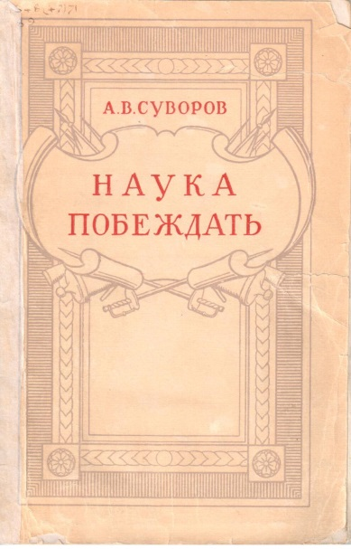
Быстрота и внезапность только подготавливают условия для натиска. Натиск дает наступающему моральное преимущество – враг не ждет, он растерян, он охвачен страхом. Враг не изготовился к бою и встречает атаку в невыгодном для него боевом порядке. А вера в силу своего оружия, чувство коллектива («нога ногу подкрепляет, рука руку усиляет»), техника действия «холодным ружьем» в разных видах атаки способствуют победе над врагом. Вот почему Суворов говорил: «Быстрота и внезапность заменяют число». Это и есть основа воинского искусства: «Воюют не числом, а умением».
Суворов А.В. Наука побеждать. – Москва: Воениздат, 1950
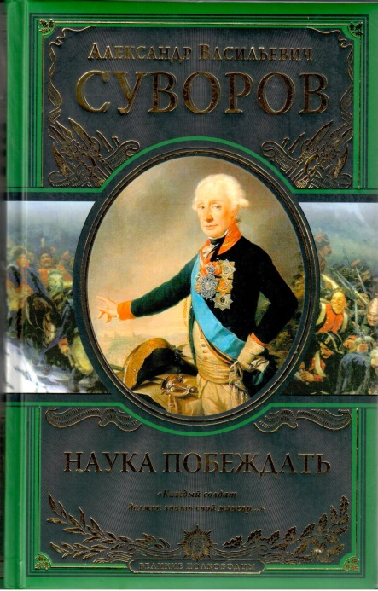
«Наука побеждать» – книга, в которой величайший русский полководец Александр Васильевич Суворов предстает не только гениальным военачальником, но и великой личностью. Он снискал себе вечную благодарную память потомков не только тем, что не проиграл ни одного сражения. О Суворове можно сказать, что он являл собою тип русского человека в лучшем, ярчайшем своем воплощении. Суворов завоевал такую всеобщую любовь современников, какой не пользовался, по крайней мере при жизни, даже Пушкин. Солдаты, офицеры и генералы готовы были умереть за него – и потому побеждали любого противника. Равняться на него, учиться у него и любить его мы продолжаем и сегодня.
Суворов А.В. Наука побеждать. – Москва: ЭКСМО, 2013
Книга «Наука побеждать», вобравшая в себя наиболее интересные и значимые произведения величайшего русского полководца Александра Васильевича Суворова, а также уникальные мемуарные свидетельства современников и очевидцев, открывает новую серию издательства «ЭКСМО» – «Великие полководцы».
Из приказов и рапортов, переписки и мемуаров, походных дневников перед читателем складывается гигантская мозаика русской военной истории последней трети XVIII века.
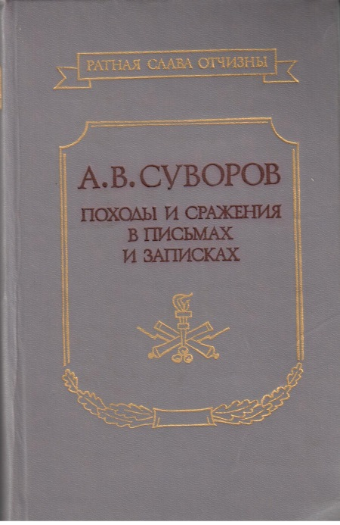
Множество специально подобранных для настоящего издания старинных карт, картин, рисунков и портретов помогут читателю увидеть, какой была описываемая эпоха Суворова – великий век великих российских побед.
Суворов А.В. Походы и сражения в письмах и записках. – Москва: Воениздат, 1990
В книге собраны уникальные документы, многие из которых писаны рукой великого русского полководца. Они позволяют окунуться в славную эпоху блестящих побед, когда не было противника, способного противостоять суворовским чудо-богатырям.
Письма, автобиография Суворова, другие материалы мемуарного характера раскрывают новые черты полководца и его ближайших сподвижников, дают точные портреты политических и военных деятелей, освещают с малоизвестных сторон как величайшие походы и кампании, так и военные события, Они учат любви к Отечеству, к простому русскому солдату, способному при мудром руководстве вершить чудеса.
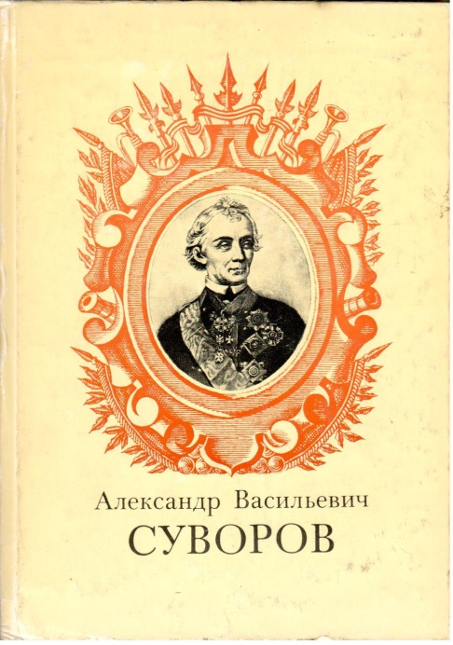
Александр Васильевич Суворов: Санкт-Петербург–Москва: Наука, 1980
В сборнике рассматривается суворовская отечественная историография за 200 лет и справочно-библиографическая литература о А.В.Суворове; отражаются основные этапы его жизни и деятельности (с приложением формулярного списка о службе с 1742 по 1800 г.), его полководческое искусство, система обучения и воспитания войск. Книга рассказывает об учреждении во время Великой Отечественной войны 1941–1945 гг. полководческого ордена Суворова, а также о награжденных этим орденом военнослужащих, воинских соединениях, частях и военно-учебных заведениях. Одна из статей книги рассказывает об отражении побед А.В.Суворова в батальной живописи кон. XVIII – нач. XIX веков.
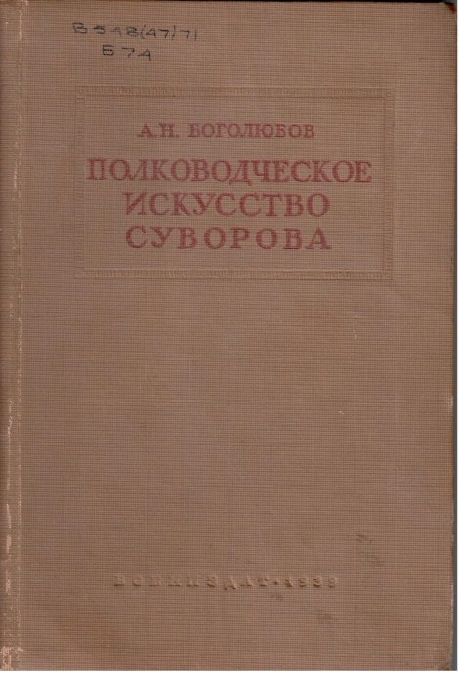
Боголюбов А.Н. Полководческое искусство А.В.Суворова. – Москва: Государственное военное издательство Наркомата Обороны Союза ССР, 1939
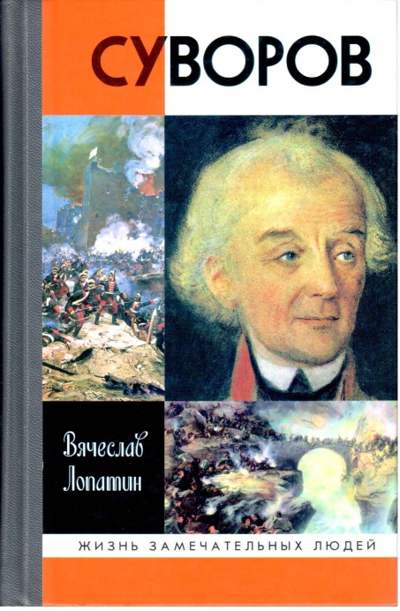
Книга знакомит с важнейшими операциями, проведенными гениальным русским полководцем А.В.Суворовым, и, на основании анализа этих операций, раскрывает значение и роль А.В.Суворова в развитии русского военного искусства.
Лопатин В.С. Суворов. – Москва: Молодая гвардия, 2012. – (Жизнь замечательных людей)
Книга В.С.Лопатина «Суворов» – третья по счету биография великого полководца, выпущенная в серии «ЖЗЛ». Можно ли сказать что-то новое о генералиссимусе, стоящем среди первых военачальников мира?
Автор считает, что можно. Ведь если одни называли князя Италийского, графа Суворова-Рымникского полудиким героем, кровожадным Аттилой и вандалом, то другие считали его Рембрандтом тактики, волшебником войны и спасителем Европы. Но кем же был на самом деле этот легендарный полководец?
На основе архивных документов и воспоминаний современников В.С.Лопатин переосмысливает некоторые известные постулаты, убедительно доказывает несостоятельность ряда растиражированных легенд, всесторонне анализирует взаимоотношения А.В.Суворова с его выдающимися современниками – в частности со светлейшим князем Г.А.Потемкиным, императрицей Екатериной Великой, императором Павлом Петровичем. Это позволяет читателю увидеть великого полководца в новом свете, получить более глубокое представление о его жизни и деятельности, о той роли, которую Александр Васильевич сыграл в российской и мировой истории.
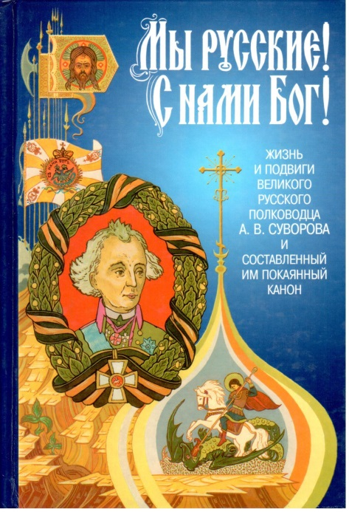
Мы – русские! С нами Бог! Жизнь и подвиги великого русского полководца А.В.Суворова и составленный им Покаянный канон. – Москва: Издательский Совет Русской Православной Церкви, 2003
Книга посвящена описанию жизни и подвигов выдающегося русского военачальника генералиссимуса А.В.Суворова.
Не являясь строго научным изданием, она одинаково доступна и взрослым, и детям. Перед взором читателя проходит шеренги несокрушимых суворовских войск, не знающих поражений, простых ратников и их командиров, соединенных в одно целое гением и волей непревзойденного полководца.
Читатель узнает из книги, что генералиссимус А.В.Суворов был глубоко религиозным человеком. Вера в бога давала ему силы для славных воинских свершений. В самых трудных ситуациях его упование на помощь Божию передавалось войскам, которые обретали уверенность от знаменитого суворовского: «Мы русские! С нами Бог!».
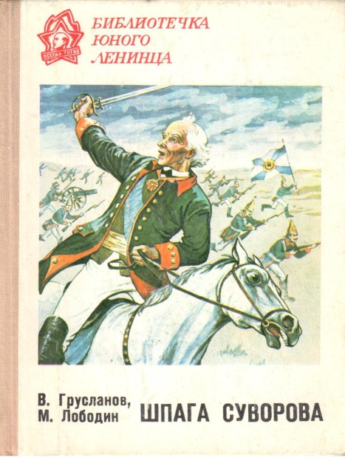
Не случайно книга завершается Покаянным каноном ко Спасителю и Господу Иисусу Христу, составленным великим русским воином.
Грусланов В.Н., Лободин М.П. Шпага Суворова.– Ленинград: Лениздат, 1975
«Шпага Суворова» – книга о полководце А.В.Суворове – фельдмаршале и генералиссимусе российских войск, о его чудо-богатырях, солдатах русской армии XVIII столетия. Это они вписали в историю нашей Родины не одну славную страницу. Наконец, эта книга о людях наших дней, о тех, кто, стремясь лучше узнать героическое прошлое своей страны, день за днем неутомимо ищет и восстанавливает священные реликвии высокой воинской славы.
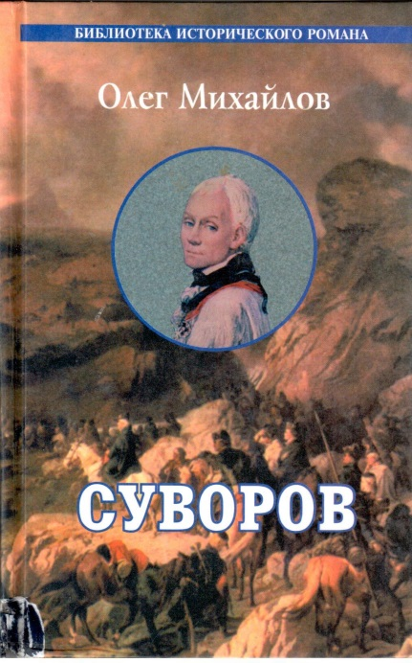
Михайлов О.Н. Суворов: Исторический роман. – Москва: ИТРК, 2003
Писатель Олег Михайлов, используя богатый документальный материал, живо и увлекательно воссоздает образ Русского Марса, который был воистину «отец солдатам». Автор показывает своего героя не только на поле битвы. Он раскрывает личную драму Суворова, передает его горячую любовь к дочери Наташе – «Суворочке» и неприязнь к трутням-вельможам.
А.В.Суворов сегодня – один из символов могучей и великой России, ее народный гений.
В книге публикуется «Словарь исторических имен», портреты и другие материалы, воссоздающие эпоху Суворова.
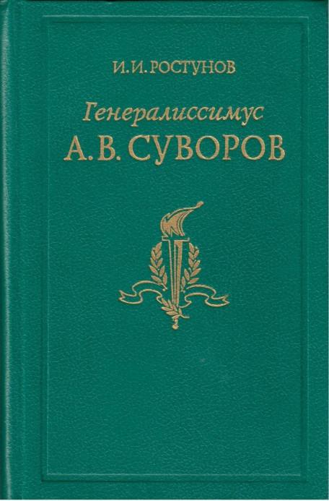
Ростунов И.И. Генералиссимус Александр Васильевич Суворов: Жизнь и полководческая деятельность. – Москва: Воениздат, 1989
Военная история России хранит богатый опыт вооруженной борьбы, накопленный многими поколениями. На ее страницах запечатлены ратные подвиги народа, совершенные во имя свободы и независимости своего Отечества, защиты его государственных интересов.
В ряду имен выдающихся полководцев звездой первой величины сияет имя Александра Васильевича Суворова. Расцвет военного творчества этого удивительного человека приходится на вторую половину XVIII столетия, когда происходили крупные перемены в общественно-политических отношениях. Свыше полувека прослужил Суворов в рядах русской армии, участвовал во всех наиболее крупных военных событиях современной ему эпохи – Семилетней войне 1756–1763 гг., боевых действиях против отрядов Барской конфедерации 1768–1772 гг., русско-турецких войнах 1768 –1774 и 1787–1791 гг., Польском походе 1794 г., Итальянском и Швейцарском походах 1799 г. Проведя десятки боев и сражений, он за всю свою многолетнюю военную деятельность не потерпел ни одного поражения. То был редкий по одаренности полководец, каких мало знала мировая история.
Исключительно яркая и самобытная личность Суворова вызывала громадный интерес и в России и во всей Европе. Народ складывал о нем легенды. Историки внимательно изучали оставленное им теоретическое и практическое наследие. О Суворове написано множество книг и статей. Их авторы стремились отобразить характер полководца, раскрыть основные черты его военного искусства, постигнуть тайну его ошеломляющих побед.
Литература о Суворове не только огромна по количеству представленных в ней сочинений, но и весьма разнообразна по тематике. Неодинаков также научный уровень изданных трудов. Естественно, что создание нового произведения о Суворове обязывает оценить результаты уже проделанной работы, определить нерешенные вопросы, наметить пути дальнейших исследований. Крайне важно учитывать достижения прошлого, ибо, как писал Ф.Энгельс, «наука движется вперед пропорционально массе знаний, унаследованных ею от предшествующего поколения…».
Для нынешних защитников Отечества по-прежнему актуальны заветы Суворова, в том числе изложенные в его автобиографии: «Потомство мое, прошу брать мой пример… До издыхания быть верным Отечеству, убегать роскоши, праздности, корыстолюбия и искать славу через истину и добродетель, которые суть моим символом».

Ведущий библиограф О.Логинова

